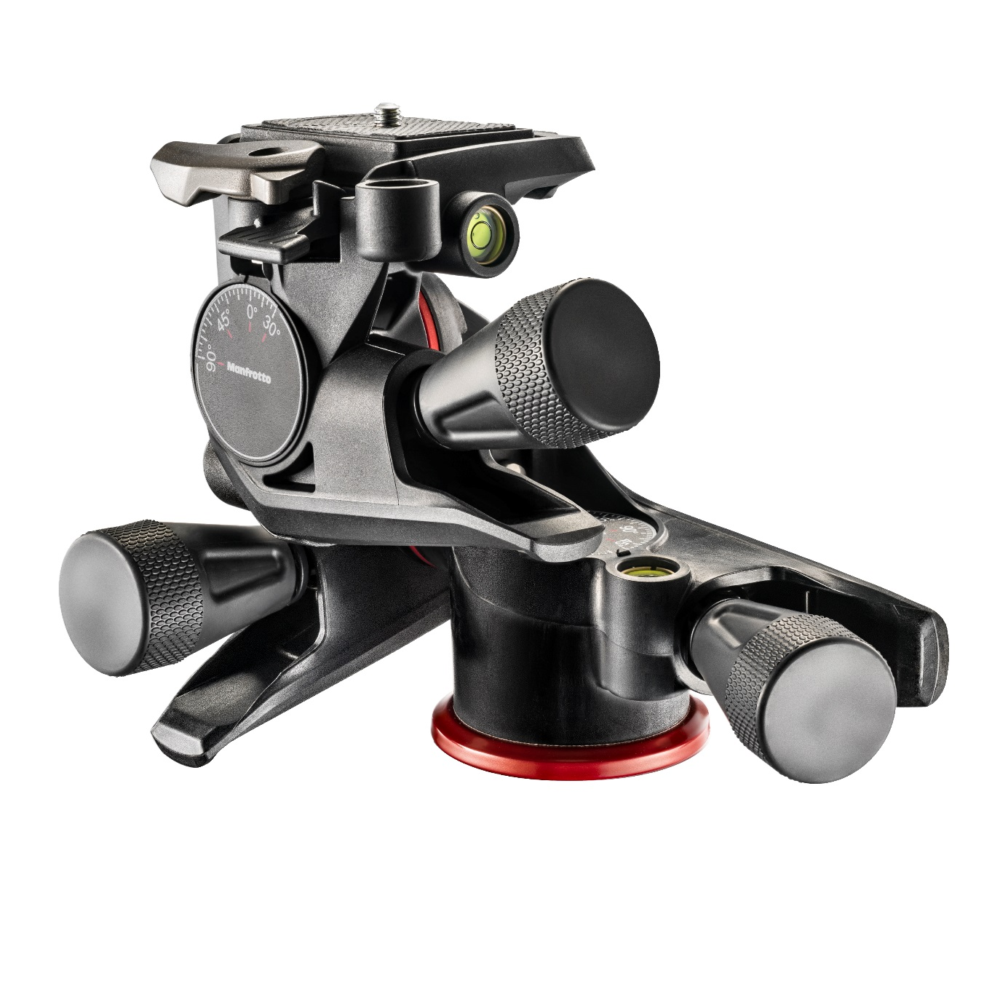
Manfrotto tuo markkinoille uuden XPRO GEARED HEAD-jalustapään
Manfrotton uusi jalustapää on tarkoitettu kokeneille ja innokkaille valokuvaajille, joiden tekninen osaaminen on korkealla tasolla. Uudessa XPRO-valikoimaan kuuluvassa Manfrotto-päässä on kolme tärkeää ominaisuutta: keveys, tarkkuus sekä käyttömukavuus.
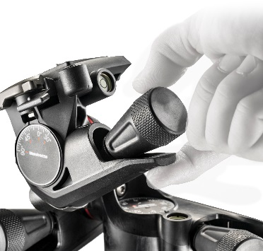
Kannettavuus
Pää on täydellinen valinta aktiiviselle valokuvaajalle, joka tarvitsee kevyttä, sulavaa ja kannettavaa tukea kuvaukseen. Pää sopii erityisesti ulkoilmakuvaukseen, ja se painaa ainoastaan 750 grammaa, mutta kestää jopa 4 kg:n painon.

Tarkkuus
Pään patenttisuojattujen mikrometripyörien ansiosta valokuvaaja voi asettaa kameran haluamaansa asentoon kaikkien kolmen akselin mikrovaihetta ”hienosäätöä” käyttäen. Ergonomisesti muotoillun kahvan ansiosta jopa pitempikestoinen kuvaaminen on mukavaa. Lisäksi, mikäli kuvaajan ei tarvitse tehdä hienosäätöjä, hän voi löysätä vipujen suuntaan painettua lukitusnappia ja näin kääntää kameraa oikeaan asentoon portaattomasti.
Käyttömukavuus
Koska pää on varustettu maailman yleisimmällä 200PL-alustalla, kuvaajan ei tarvitse vaihtaa kameralevyä eri Manfrotto-päitä käyttäessään. Tämä nopeuttaa asennusta ja säästää aikaa.
ITALIALAISTA LAATUA XPRO Geared Head on suunniteltu ja valmistettu Italiassa, ja sille on myönnetty 10 vuoden takuu. Ensiluokkaiset valmistusmateriaalit sekä kehittyneet tekniset prosessit ja testit takaavat tuotteen korkean laadun. Lisäksi Geare-tekniikka on patentoitu. Lisätietoa: www.manfrotto.com Manfrotto-tuotteet maahantuo Tura Scandinavia Finland AB. Lisätietoa: www.turascandinavia.com

